Министерство социального развития Саратовской области
Государственное бюджетное учреждение Саратовской области
Социально-реабилитационный центр для несовершеннолетних «Волжанка»

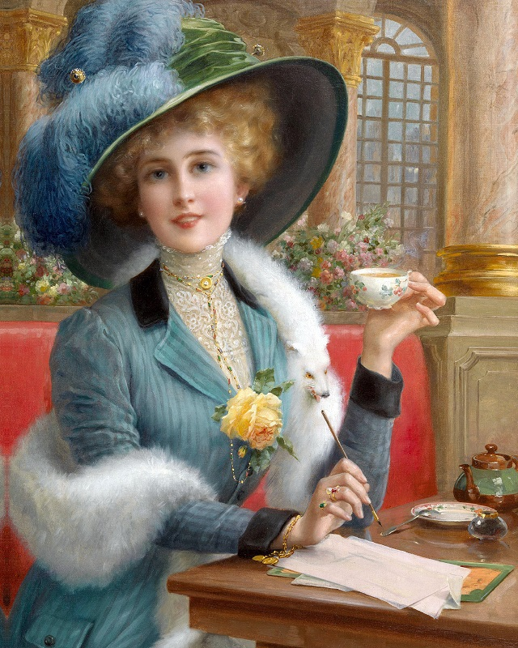

Ответственные:
Воспитатель Курылева Н.А.
Воспитатель Курылева Т.Н.
Музыкальный руководитель Соцкая Н.Н.

Вольск 2015 г.

Цель:
Показ богатства, красоты, чистоты и глубины русского языка, поощрение творческой активности детей.
Задачи:
- информирование о проведения Года литературы в России;
- показ богатства, красоты, чистоты и глубины русского языка, пропаганда русского языка как литературной, оценочной и нравственной основы русской цивилизации;
- выявление несовершеннолетних, талантливых в литературно-поэтической сфере;
- развитие связной речи, обогащение словаря через выразительное чтение литературных произведений, сочинение стихов, прозы о маме;
- воспитание чувства любви и уважения к России, матери;
- поощрение творческой активности детей;
- самореализация и самоопределение воспитанников в процессе творческой деятельности.

Использование информационно-коммуникативных технологий: презентации, видео-ролик.
Оборудование: мультимедийная установка, музыкальный центр, компьютер.

Ход литературно – поэтического проекта

(Показ Клипа «Разговор ребёнка с богом»)
Ведущий 1:
Во все времена
На Руси удалой
Был обычай от предков
Прекрасный такой:
Славить женщину
Чистою сердцем, душой,
Покорившую мир
Неземной красотой!

Ведущий 1:
1 реб:

Весна шагает по дворам
В лучах тепла. и света.
Сегодня праздник наших мам,
И нам приятно это.
2 реб:
От чистого сердца простыми словами
Давайте, друзья, потолкуем о маме.
Мы любим её, как хорошего друга,
За то, что у нас с нею всё сообща,
За то, что когда нам приходится туго,
Мы можем всплакнуть у родного плеча.
3 реб:
Мы любим её и за то, что порою
Становятся строже в морщинках глаза.
Но стоит с повинной прийти головою –
Исчезнут морщинки, умчится слеза.
За то, что всегда без утайки и прямо
Мы можем доверить ей сердце своё.
И просто за то, что она – наша мама.
Мы крепко и нелепо любим её!
Ведущий 2: Мама, как емко, как прекрасно это слово! М.Горький писал: “Без солнца не цветут цветы, без любви нет счастья, без женщины нет любви, без матери нет ни поэта, ни героя”.
Воспеваю то, что вечно ново,
И хотя совсем не гимн пою,
Но в душе родившееся слово
Обретает музыку свою…
Слово это – зов и заклинанье,
В этом слове – сущего душа.
Это – искра первого сознанья,
Первая улыбка малыша.
Слово это сроду не обманет,
В нем сокрыто жизни существо,
В нем – исток всего,
Ему конца нет.
Я произношу его – МАМА!
Ведущий 1:
8 Марта наша планета отмечает женский день. Мы привыкли к нему, как к доброму веселому празднику. Мы любим его за приятные хлопоты, за улыбки наших женщин.

Ведущий 2:
Международный женский день 8 Марта - праздник ласки, красоты, любви, надежды и мечты.

Песня «Мы запели песенку» - Клип.

Ведущий:
Сколько прекрасных песен, стихотворений сложено во славу женщины!

А сколько пословиц о мамах.
- “При солнышке светло, при матери добро”;
- “Птица рада весне, а младенец - матери”;
- “Нет милее дружка, чем любимая матушка”;
- “Матушкин гнев, что весенний снег,
много его выпадает, да скоро растает”.
Ведущий 1. Первое слово, которое произносит человек, - “мама”. Оно обращено к той, что подарила ему жизнь.
(Звучит инструментальная музыка)
Родиться стоит поздно или рано,
Хотя бы для того на этот свет,
Чтоб вымолвить впервые имя “мама”,
Которого священней в мире нет.
На свете добрых слов живёт немало,
Но всех добрее и нежней одно:
Из двух слогов простое слово “мама”
И нету слов роднее, чем оно!

Танцевальная композиция: «Барбарики».
Сценка «Три мамы».
За столом 4 стула. На одном сидит Надюша с куклой.
Ведущий:
Надюша под вечер
С прогулки пришла
И куклу спросила...

Надюша:
Как, дочка, дела?
Опять ты запачкала
Ручки и ножки,
Наверно, играла
С собачкой и кошкой?
Опять ты залезла
Под стол, непоседа?
Опять просидела
Весь день без обеда?
С этими дочками
Просто беда!
Скоро ты будешь,
Как спичка, худа.
Иди-ка обедать, вертушка!
(Усаживает куклу рядом за стол.)
Ведущий 1:
Надюшина мама
С работы пришла
И Надю спросила...
Мама:
Как дочка дела?
Опять заигралась,
Наверно, в саду?
Опять ухитрилась
Забыть про еду?
“Обедать!”, –
Кричала бабуля 100 раз,
А ты отвечала:
“Сейчас, да сейчас”
С этими дочками –
Просто беда!
(Усаживает дочку за стол.)
Ведущий 1:
Тут бабушка,
Мамина мама пришла
И маму спросила:
Бабушка: Как дочка дела?
Наверно в больнице
За целые сутки
Опять для еды
Не нашлось ни минутки,
А вечером съела
Сухой бутерброд.
Ведь столько у вас
Там забот и хлопот.
Нельзя же сидеть
Целый день без обеда,
Уж доктором стала,
А все непоседа.
Ты ведь, родная, так молода...
С этими дочками
Просто беда!
(Мама садится за стол, бабушка расставляет чашки.)
Ведущий 1:
Три мамы в столовой сидят.
Три мамы на дочек глядят:
Что с дочками делать упрямыми?
Все:
Ох, непросто быть мамами!
Ведущий 2:

Дорогие гости, а вы знаете, что в нашем Центре есть педагог, который пишет стихи? Это Татьяна Николаевна Курылева, давайте поприветствуем ее!

У каждого есть ангел за спиной –
Хранитель от беды и от ненастья.
Дарящий радость и душе покой
И приносящий неземное счастье.
Ведёт он нас по верному пути,
Крылом в минуты страха обнимая.
И шепчет нам: «Не бойся ты, иди!
Я рядом и от бед оберегаю».
У каждого есть ангел за спиной,
Заботливый, любимый и желанный.
Он с первых дней всегда с тобой
И богом имя Ангелу даётся – «Мама!».

Чтецы:

Как солнышко весеннее
Она меня согреет,
От горя и ненастья
Меня убережёт.
А если оступлюсь я,
Обижусь понапрасну,
Лишь мама пожалеет,
Утешит и поймёт
Мы бабушкам и мамам
Сегодня пожелаем
Здоровья и удачи,
Веселья и любви.
Вы самые любимые
Вы самые прекрасные.
Пусть сбудутся все ваши
Надежды и мечты.

Песня: «Мама и дочка» - Клип.
Стихотворение: «Мама»
Ведущая 1: Мама, мамочка! Сколько тепла таит магическое слово, которым называют самого родного, близкого, дорогого и единственного человека. Мама следит за нашей жизненной дорогой. Материнская любовь греет нас всегда! Мы в вечном, неоплатном долгу перед мамой, поэтому нежно любите, уважайте, берегите её, не причиняйте маме боли своими словами и поступками. Их хочется видеть всегда молодыми, весёлыми, жизнерадостными. А чтобы мамы не уставали от дел, им надо обязательно помогать.
Стихотворение: «В мамин день рождения!»
Чтец:
Я решил сварить компот
В мамин день рождения.
Взял изюм, орехи, мёд,
Килограмм варенья.
Всё в кастрюле поместил,
Размешал, воды налил,
На плиту поставил
И огня прибавил.
Чтобы вышло повкуснее,
Ничего не пожалею!
Две морковки, лук, банан,
Огурец, муки стакан,
Половину сухаря
В мой компот добавлю я
Всё кипело, пар клубился,
Наконец компот сварился!
Маме я отнёс кастрюлю:
“С днём рождения, мамуля!”
Мама очень удивилась.
Засмеялась, восхитилась.
Я налил компоту ей -
Пусть попробует скорей!
Мама выпила немножко
И… закашлялась в ладошку,
А потом сказала грустно:
“Чудо – щи! Спасибо! Вкусно!”

Я люблю свою мамулю,
Я мамуле помогу.
В магазин за хлебом пулей
Я сегодня побегу.
Быстро вымою посуду,
Для гостей накрою стол,
Тряпкой вытру пыль повсюду,
Чтобы праздник к нам пришел!
Я цветы поставлю в вазу,
И открытку напишу,
И про шалости все сразу
Я мамуле расскажу.
Я мамулю поцелую,
Я мамулю обниму,
Маму добрую такую,
Не отдам я никому!
Ведущая 2. Не верьте маме, что ей не нужна ваша помощь. По мере сил облегчайте ей жизнь. И она будет счастлива!
Ведущий 1. Думайте больше о ваших мамах, берегите их, любите.

1. Кто может быть дороже мамы?!
Кто свет и радость нам несёт?!
Когда больны мы и упрямы,
Кто пожалеет и спасёт?!
2. Кто пустит по ветру невзгоды,
Развеет страхи, грусть и стыд?!
Кто скрасит серость непогоды,
Стушует тяжкий груз обид?!
3. Следит за домом и бюджетом,
Уютом, модой, чистотой
Лихой зимой и жарким летом,
Легко справляясь с суетой?!
4. Украсит будни вечерами,
А к празднику накроет стол!
Спасибо беспокойной маме,
Никто из нас ни сир, ни гол.

5. Непринуждённо улыбаясь,
Заварит утром свежий чай.
Авоськой тяжкой надрываясь,
Спешит домой в январь и май
6. Ответственна её работа,
Быть мамой – это сложный труд!
Ежесекундная забота -
Её все помнят, любят, ждут.
7. Полна раздумий жизнь у мамы,
Хозяйки дома и семьи,
И потому все мамы – правы!
А виноваты всюду – МЫ!

Ведущий:
Как прекрасно, что есть в году такой день, когда можно услышать столько признаний в любви, почувствовать радость и увидеть огромное счастье и любовь в глазах женщин! Пусть таких дней в году будет у вас, милые женщины, как можно больше. Ведь, если женщина излучает любовь и доброту, - это прекрасно. А если она ещё и красиво поёт и танцует – то становится тепло и радостно всем!

Танец: «Русский танец».
Ведущий 1.В наш современный век человек испытывает небывалые перегрузки. Снижается культура человеческого общения. А между тем стареют наши мамы и ждут, и ждут своих детей в свой родительский дом.
Чтец:
По ночам звучит надрывный кашель,
Старенькая женщина слегла.
Много лет в квартире нашей одиноко в комнате жила.
Письма были, только очень редко;
И тогда, не замечая нас,
Всё ходила и шептала:
- Детки,
Вам ко мне собраться бы хоть раз.
Ваша мать согнулась, поседела…
Что поделать? Старость подошла.
Как бы хорошо мы посидели
Рядышком у нашего стола.
На собранья вместе мы ходили,
В праздник пели гимны до зари,
А потом разъехались, уплыли,
Улетели… Вот и собери!
Заболела мать. И той же ночью
Телеграф не уставал стучать:
“Дети, срочно!
Дети, очень срочно!
Приезжайте! Заболела мать”.
Из Одессы, Киева, Игарки,
Отложив до времени дела,
Дети собрались, да очень жалко, -
У постели, а не у стола.
Гладили морщинистые руки,
Мягкую серебряную прядь.
Почему же дали вы разлуке
Беспокоить любящую мать?
Мать ждала вас в дождь и в снегопады
В тягостной бессоннице ночей.
Разве горя дожидаться надо,
Чтоб приехать к матери своей?
Неужели только телеграмма
Привела вас к скорым поездам?
Слушайте!
Пока у вас есть мама,
Приезжайте к ней без телеграмм.

Песня: « Мамино сердце».

Ведущий 1:
Спешите делать добрые дела,
Не предавайте жизнь свою забвенью,
Дарите людям чуточку тепла,
Творите доброту без сожаленья.
От жизненной уставши суеты,
Заблудшие сердца полны сомненья.
Но в каждом есть частичка доброты -
И свет рассеет тьму. Наступит время.
Кто помыслы, направив на добро,
Не требует признания - свободен,
В гармонии живет с самим собой,
В гармонии живет с самой природой.
И человек поистине красив,
Добро даря, он знает, что есть счастье.
Лишь добротой себя, обогатив,
Становится мудрее и прекрасней.
И кажется, что жизнь еще длинна,
Но время ускоряется так быстро...
Спешите делать добрые дела -
Не поздно жизнь наполнить новым смыслом.

Песня: «Доброе дело» - Клип.

Ведущий: А сейчас, дорогие друзья, на этой позитивной и тёплой нотке жюри подведут свои итоги нашего литературно - поэтического проекта «Славим женщину!». А вам предоставляем возможность посмотреть ролик с выступлением замечательной юной артистки Дианы Казакевич.

Стихотворение «Звёздочка» - Клип.
(Звучат фанфары - Слово предоставляется жюри).

Ведущий 2: Дорогие женщины, милые девочки!

В заключение нашего весеннего праздника хочется сказать такие прекрасные слова.

С небес полночных падает звезда,
И птицы улетают в край далёкий,
Но с вами остаётся навсегда
Свет женщины, прекрасный и высокий.
От сердца к сердцу, от мечты к мечте
Свет женщины проложит путь незримый,
Отрытый только вечной Доброте,
И Правде, и Любви неповторимой...
Воистину бессмертные слова:
"Без этого пленительного света
Не кружится от счастья голова,
Не будет ни героя, ни поэта."
Сверкают росы, тают облака,
Приходит новый день обыкновенно.
И светится Вселенная, пока
Свет женщины расплёскан во Вселенной!

Клип Валерии и Анны: «Ты моя мама, ты моя дочь».

